不 符 合 项 报 告
审核领域及类型 | ■QMS □50430■EMS■OHSMS□FSMS □HACCP  ■初审□第( )阶段审核□再认证□监督（）次□证书转换□特殊审核□其他
受审核方 | 浙江省震灾风险防治中心 | 陪同人员
受审核部门 |  | 预计整改完成日期
不符合事实描述:
《法律法规及其他要求清单》中，组织适用的法律法规和标准内容缺乏适当性，如缺少重要的标准：中华人民共和国防震减灾法》（中华人民共和国主席令第七号）、《地震安全性评价管理条例》（中华人民共和国国务院令第 323 号）、《工程场地地震安全性评价》等的识别。

上述事实不符合：■GB/T 19001:2016 idt ISO 9001:2015标准 7.5.4“对于组织确定的策划和运行质量管理体系所必需的来自外部的成文信息，组织应进行适当识别，并予以控制。”
GB/T 50430-2017标准 条款:
GB/T 24001-2016 idt ISO 14001:2015标准 条款
GB/T 45001-2020 idt ISO45001：2018标准 条款相关要求

不符合性质：□严重 一般

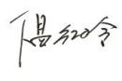
审核员： 审核组长： 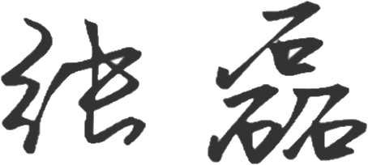 受审核方代表：
日 期： 日 期： 日 期：
纠正措施验证（包括验证的主要内容和结果）

经确认针对不符合纠正措施验证有效

审核员： 日期：2021.12.20
不符合项纠正措施表
不符合项事实摘要：

纠正情况：

原因分析：

纠正措施：

预定完成日期：
举一反三检查情况：

受审核方纠正措施有效性的验证：

验证人： 日期：
受审核方代表： 日期:

